МИНИСТЕРСТВО ОБРАЗОВАНИЯ И НАУКИ РОССИЙСКОЙ ФЕДЕРАЦИИ

Федеральное государственное бюджетное образовательное

учреждение высшего образования

**«УЛЬЯНОВСКИЙ ГОСУДАРСТВЕННЫЙ ТЕХНИЧЕСКИЙ УНИВЕРСИТЕТ**

**ОТЧЕТЫ ПО ЛАБОРАТОРНЫМ РАБОТАМ**

**Дисциплина:** Алгоритмы и структуры данных

**Преподаватель:** Шишкин Вадим Викторинович

**Студент:** Костригин Всеволод Дмитриевич

**Группа:** ИСТбд-11

**г. Ульяновск**

**2024**

**Лабораторная работа №5**

**Задание:**

Задана рекуррентная функция. Область определения функции – натуральные числа. Написать программу сравнительного вычисления данной функции рекурсивно и итерационно. Определить границы применимости рекурсивного и итерационного подхода. Результаты сравнительного исследования времени вычисления представить в табличной и графической форме.

**Вариант 16:** F(0) = 1, F(1) = 1, F(n) = (-1)n*(F(n–1) + 2*F(n-2) /(2n)!), при n > 1

**Цель:**

Целью данной лабораторной работы является сравнение эффективности различных подходов к вычислению факториала: рекурсивного и итеративного.

**Расчеты:**

С применением модуля timeit измерения временных показателей выполнения и модуля matplotlib для графического представления данных были зафиксированы следующие результаты:

• Затраты времени на выполнение рекурсивного алгоритма очень сильно возрастают при увеличении значения n.

• Итеративный метод показывает пропорциональное увеличение времени выполнения.

• Динамический метод выявил самое короткое время выполнения, благодаря мемоизации предыдущих результатов.

**Выводы:**

Выполнение лабораторного задания способствовало глубокому осмыслению принципов работы рекурсивных и итерационных подходов к вычислению функций. Определено, что определение наиболее подходящего метода вычисления зависит от конкретных требований к эффективности и ограничений.

**Графический отчёт:**

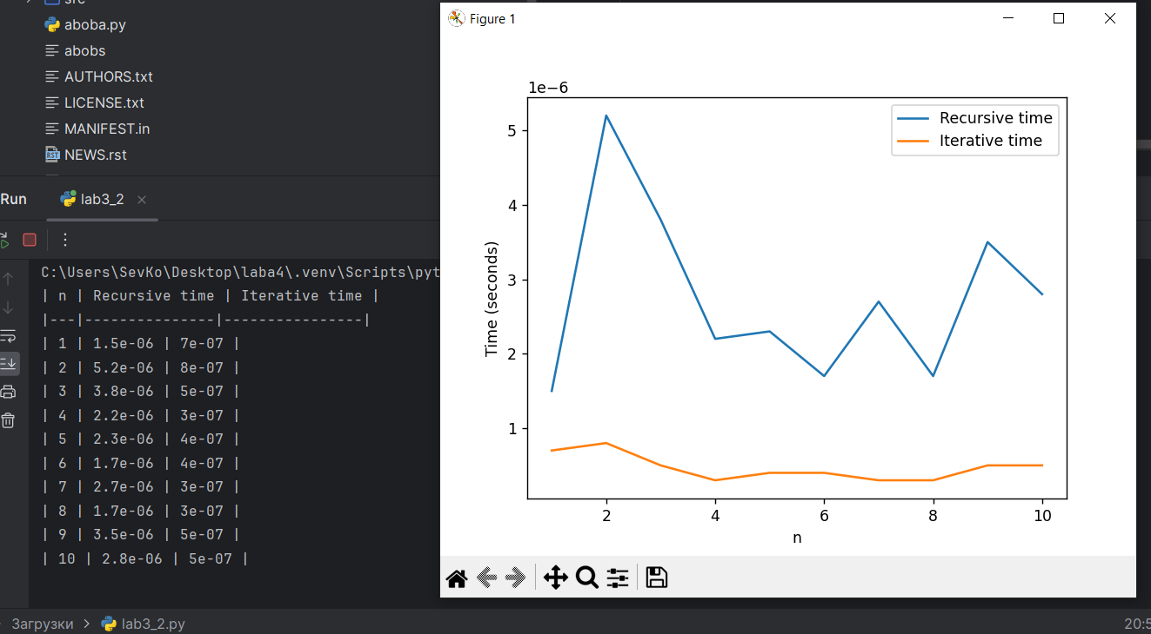

**Лабораторная работа №6**

**Задание:**

1 часть – написать программу в соответствии со своим вариантом задания. Написать 2 варианта формирования (алгоритмический и с помощью функций Питона), сравнив по времени их выполнение.

2 часть – усложнить написанную программу, введя по своему усмотрению в условие минимум одно ограничение на характеристики объектов (которое будет сокращать количество переборов) и целевую функцию для нахождения оптимального решения.

**Вариант 16:** в пассажирском поезде 9 вагонов. Выведите все возможные варианты рассадки в поезде 4 человек, при условии, что все они должны ехать в различных вагонах?

**Цель:**

Целью данной лабораторной работы является реализация и сравнение эффективности двух подходов — алгоритмического и функционального

**Расчеты:**

• Алгоритмический метод: 0.004027605056762695 секунды;

• Функциональный метод: 0.0009410381317138672секунды.

**Выводы:**

На основании проведенных измерений времени выполнения программы установлено, что функциональный метод оказался более эффективным, чем алгоритмический, и быстрее на 0.0030865669250488 секунды

**Графический отчёт:**

